[Recepcionista Inteligente]

+ MVP:
1° momento - Visitante chegar e ser atendido pelo Chatbot.
2° momento - Colaborador alertar o visitante sobre o atendimento em mensagem pré definida ou personalizada.
3° momento - Comunicação direta do visitante com o colaborador em caso de urgência ou não solução de atendimento pelo Chatbot.

* Módulos:
- Chatbot (Atendente virtual que irá recepcionar as visitas na Landix)
- Autenticação (Realizar autenticação do colaborador [Com usuário e senha de rede??])
- Cadastro de colaborador (Cadastro de colaboradores da Landix)
- Cadastro de visita (Cadastro que o colaborador fará caso tenha alguma visita para receber na empresa)
- Cadastro de encomenda (Cadastro que o colaborador fará para recebimento de encomentas entre duas datas)
- Cadastro de responsáveis (Pessoas que poderam receber uma encomenda no lugar do colaborador em critério de ausência)
- Notificação por App (Enviar notificação no App do colaborador alertando entrega)
- Alerta de atendimento (Alertar que o usuário será atendido em alguns instantes)
- Relatório de controle de acesso (Ter opção para realizar um controle de acesso via relatório)
- Contato direto com colaborador (Caso seja um caso de extrema urgência ou o Chatbot não conseguir orientar o visitante, solicitar uma mensagem direta ao colaborador)

* .apk Totem
- Interface para o Chatbot
- Envio de informações do visitante para o Banco de dados
- Solicitar alerta de chegada de encomenda ou visita
- Módulo de Mensagem
- Envio de notificação

* .apk Colaborador
- Autenticação de usuário
- Cadastro de perfil para gerenciamento de permissões de administradores
- Cadastro de colaboradores pelos administradores do sistema
- Cadastro de visita do colaborador
- Cadastro de recebimento de encomenda pelos colaboradores e administradores
- Cadastro de responsáveis por receberem a encomenda na ausência do colaborador
- Enviar alerta de atendimento ao visitante
- Retirada de relatório de controle de acesso pelos administradores
- Módulo de Mensagem
- Recebimento de notificação

* Back-End
- API de integração com os 2 .apk's
- Processamento de Chatbot
- Operações em Banco de Dados
- Controle de Autenticação
- Transferência de notificação entre os apk's

- Transferência e controle de mensagem entre o chat de contato direto

Adicional – Seria interessante se a secretária virtual já disponibilizasse quando for entrega a lista de possíveis entregas já cadastradas

Aqui pessoal, atualizei com os dados que pegamos com o cliente.
Troquei a integração com o whatsapp pelo módulo de mensagem e notificação dos apks.

** Emulator

Name: Nexus_7_2012_API_23_tablet

CPU/ABI: Google APIs Intel Atom (x86)

Path: /home/andre/.android/avd/Nexus_7_2012_API_23_tablet.avd

Target: google_apis [Google APIs] (API level 23)

Skin: nexus_7

SD Card: 512M

fastboot.chosenSnapshotFile:

runtime.network.speed: full

hw.accelerometer: yes

hw.device.name: Nexus 7

hw.lcd.width: 800

hw.initialOrientation: Portrait

image.androidVersion.api: 23

tag.id: google_apis

hw.mainKeys: no

hw.camera.front: emulated

avd.ini.displayname: Nexus 7 (2012) API 23 tablet

hw.gpu.mode: auto

hw.ramSize: 1024

PlayStore.enabled: false

fastboot.forceColdBoot: no

hw.cpu.ncore: 2

hw.keyboard: yes

hw.sensors.proximity: no

hw.dPad: no

hw.lcd.height: 1280

vm.heapSize: 80

skin.dynamic: yes

hw.device.manufacturer: Google

hw.gps: yes

hw.audioInput: yes

image.sysdir.1: system-images/android-23/google_apis/x86/

showDeviceFrame: yes

hw.camera.back: None

AvdId: Nexus_7_2012_API_23_tablet

hw.lcd.density: 213

hw.arc: false

hw.device.hash2: MD5:e7266753382b55fc6d013551fa983f30

fastboot.forceChosenSnapshotBoot: no

fastboot.forceFastBoot: yes

hw.trackBall: no

hw.battery: yes

hw.sdCard: yes

tag.display: Google APIs

runtime.network.latency: none

disk.dataPartition.size: 800M

hw.sensors.orientation: yes

avd.ini.encoding: UTF-8

hw.gpu.enabled: yes

→ Onde estamos, consegui rodar no meu aparelho, baixar as bibliotecas e o android studio

→ Agora estou com erro no emulador do tablet no PC - Resolvido

→ Conforme alguns tutoriais, tenho que ajustar as variáveis de ambiente - Done

→ Problemas encontrados durante o Projeto

1 → Teclado bluetooth parou de funcionar - Pendente
2-→ Internet caiu no notebook - Resolvido
3-→ Emulador não funcionou e alguns pacotes quebraram durante o download - Resolvido
4-→ Erro de configuração no Visual Studio, não rodava expo cli – Resolvido
5-→ Não apresenta o código escrito no VSC
sugestões encontradas – validar pacotes do React
versão SDK e versão Android – Resolvido

→ Fluidez do projeto

→ Primeira tela rodando no Emulador – projeto aceitando comandos de click

– Até aqui com o EXPO

Agora vou usar o outro ambiente

Domingo 17/05 – instalação novo ambient e projeto “secretarialandix”

/home/andre/.android/avd – caminho do emulador no PC

NPM – OK
SDK – OK
VS – OK
ANDROID STUDIO – OK
YARN – OK
.bash exports – OK

Quarta 20/05

Obtendo cores no site oficial da landix

Azul da marca - #489fe3 e azul ds apps - #469ada

Cinza nome - #3e3e3d e escrita branca mesmo - #ffffff

Esboço das telas – Secretária Virtual

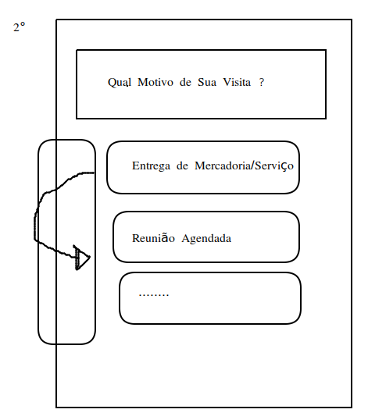
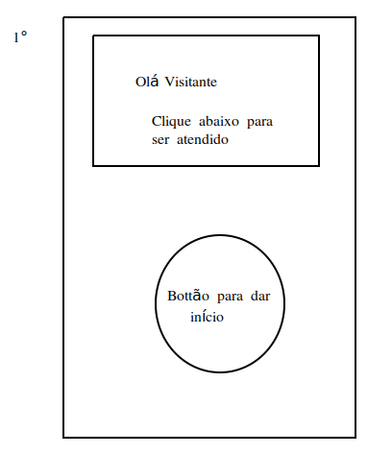

Colaborador

Tela 1 de login
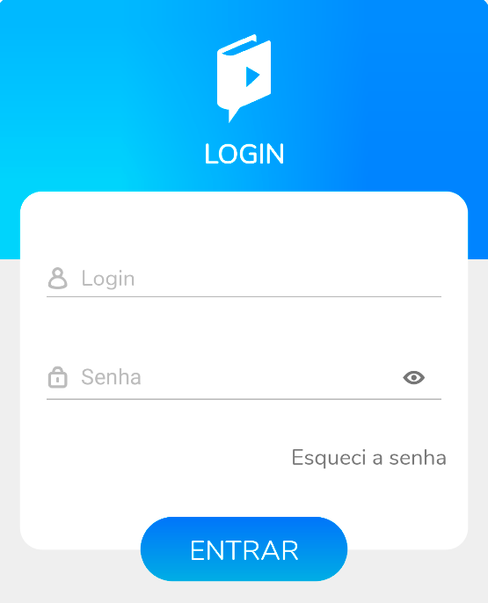
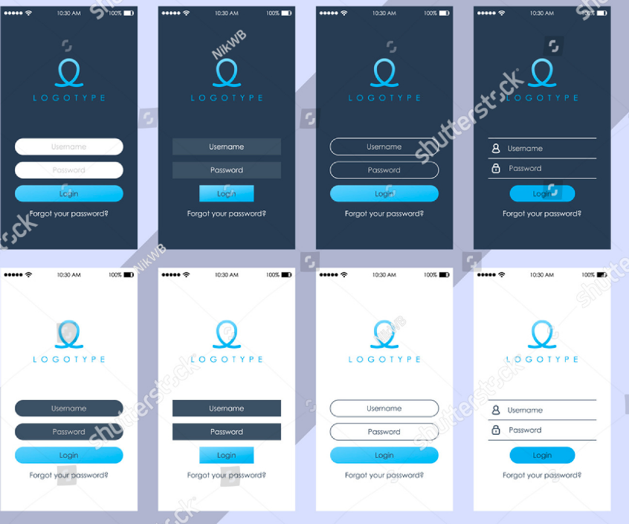

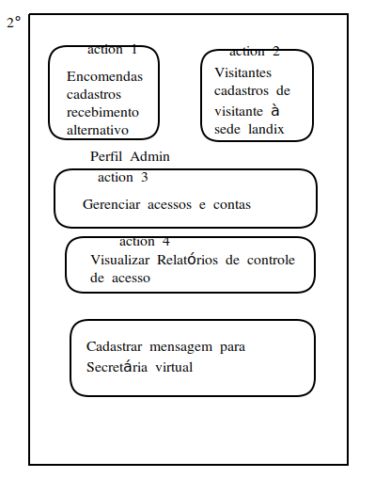

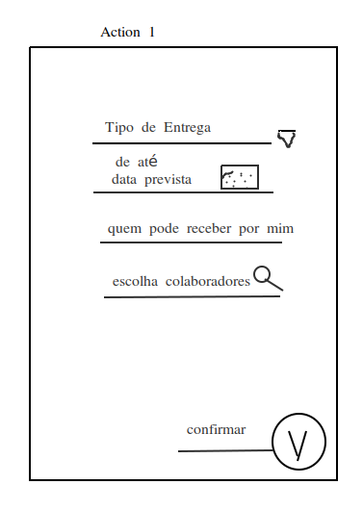

tive que reconfigurar o Reac – 3-6

Conforme algumas pesquisas identifiquei que a maioria dos erros causados foi por ser instalado o reactive global e por estar usando java acima do JDK 8.
Ao refazer configuração

sudo update-alternatives --config java – seleciona o java ideal para o projeto

sudo apt-get install gcc-multilib lib32z1 lib32stdc++6 – para instalar algumas bibliotecas necessárias

para android studio - /usr/lib/jvm/java-8-openjdk-amd64 ~/Android/Sdk

npx react-native run-android

npx react-native start

# Ou yarn run react-native run-android
# Ou yarn android

adb kill-server
adb start-server
adb devices

tente criar um sem google play x86 / x64

https://stackoverflow.com/questions/3152681/android-emulator-5554-offline

https://stackoverflow.com/questions/38214012/solving-adb-server-version-doesnt-match-this-client-error

Matar processo já existente na porta 8081

lsof -i tcp:8081 onde 8081 é a porta

após listar, matar o processo em PID

kill -9 PID(código encontrado)

Matando as aplicações node

sudo pkill node

– Usando Gifted chat native

Estudo do Dialogflow react-native-voice

npm install react-native-gifted-chat –save
npm install --save react-native-dialogflow react-native-voice
react-native link react-native-dialogflow
react-native link react-native-voice

Configurando Watchman

https://facebook.github.io/watchman/docs/install/#buildinstall

Problema: your system lacks libtoolize
Resolução: sudo apt-get install libtool

Problema: One of these is required gm4 gnum4 m4
Solução: sudo apt-get install libtool m4 automake

Problema: pkg-config appears to be missing (not available to autoconf tools)
Solução: sudo apt-get install -y pkg-config

